Objednávka č.: 25-4108
OBJEDNATEL: DODAVATEL (ADRESÁT):
Národní divadlo  Ostrovní 225/1  110 00 Praha 1 - Nové Město  (Tato adresa je současně adresou fakturační) | TK Elevator Eastern Europe GmbH, odštěpný závod  Zetschegasse 11  1230 WIEN
IČ: 00023337 DIČ: CZ00023337 | IČ: 09266968 DIČ: CZ685271583
Bank.spojení: 2832011/0710 | Tel:
E-mail:
V Praze dne: 15.10.2025 Tel: xxxx E-mail: xxxxxx
Nákladové středisko: 61430 - Hospodářská správa A+D

Přesné vymezení předmětu objednávky:
Objednáváme u Vás:
Objednávám u Vás opravu valivého vedení velkého nákladního výtahu s dopravou do místa plnění na základě Vaší nabídky, viz příloha.
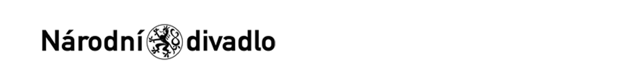
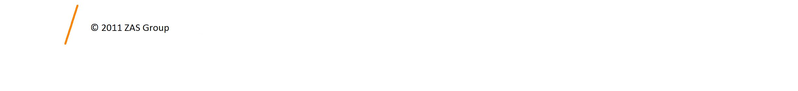
Návrh ceny bez DPH: 94318,00 CZK + sazba DPH: 21,0 % Návrh ceny s DPH: 114124,78 CZK

V ........................................ dne .............................
Akceptováno protistranou 21.10.2025
Další ujednání (např. termín dodání, místo plnění, atd.):
Místo plnění:
Ateliéry a dílny ND, Vinohradská 117/1535, 130 00 Praha 3 - Vinohrady Termín dodání: 10/2025
Poznámka:
Schváleno:
Vystavil: | 15.10.2025
Kontrola: | 15.10.2025
Schválil: | 19.10.2025
Schválil: | 01.01.1901
Schválil: | 19.10.2025
Příkazce operace: | 20.10.2025
Správce rozpočtu: | 20.10.2025
Stane-li se dodavateli, že bude uveden v seznamu nespolehlivých plátců či uvede pro realizaci platby za plnění nespolehlivý účet dle zákona č.235/2004 Sb. o dani z přidané hodnoty, souhlasí dodavatel se zajištěním částky DPH přímo ve prospěch správce daně.
Potvrzujeme přijetí výše uvedené objednávky s tím, že ji akceptujeme v plném rozsahu.
(Zde potvrzenou objednávku zašlete zpět objednateli (faxem, e-mailem) nebo současně s předáním faktury. Dále Vás žádáme o uvádění čísla objednávky na faktuře.)

